23.11.2020г.
Литература:
1.Венцевич Л.Е. Автоматические тормоза подвижного состава железных дорог.
2. Афонин Г.С. и др. Устройство и эксплуатация тормозного оборудования подвижного состава.
Тема: Краны и клапаны воздухопровода.
Ответить на вопросы:
1.Назначение и конструкция торцевого крана №190.
2. Назначение и конструкция трёхходового крана №Э – 195, стоп – крана №163, разобщительного крана №372.
3. Назначение и конструкция выпускного клапана №31.
4. Назначение и конструкция предохранительных клапанов № Э- 216 и типа «М».
5. Обратный клапан №155А и клапан максимального давления №3МД.
Срок исполнения- 25.11
Материал предоставить на электронную почту: MiturinVN@yandex.ru
Работы принимаются в письменном виде (конспект), сохраненном для Ворд 97 - 2003.

6.2. Краны
Концевой кран усл.№ 190 (Рис. 6.2) предназначен для перекрытия тормозной магистрали по обоим концам, а на тяговом подвижном составе, кроме того, и для перекрытия питательной магистрали.
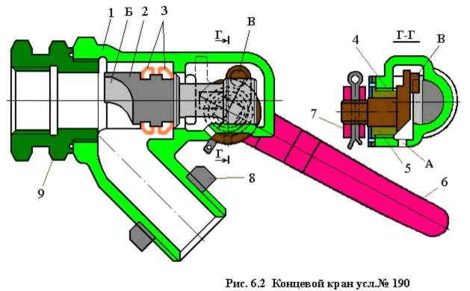
Кран состоит из корпуса 1, клапана 2 с отражателем (полусферической поверхностью) «Б», двух резиновых уплотнительных колец 3, эксцентрикового кулачка 4, гайки 5 и ручки 6, укрепленной на квадрате кулачка шплинтом 7. Контргайка 8 служит для уплотнения и крепления тормозного соединительного рукава на отростке концевого крана.
Для перекрытия крана ручку 6 поворачивают вверх до упора, при этом палец «Б» перемещает клапан 2 влево и прижимает левое кольцо 3 к седлу штуцера 9. В этом положении палец «В» проходит за осевую линию примерно на 4° и сжимает левое уплотнительное кольцо на 3 - 4 мм, вследствие чего клапан 2 запирается. Контрольное отверстие «А» диаметром 6 мм при закрытом положении крана сообщает магистраль со стороны соединительного рукава с атмосферой.
В открытом положении ручка крана располагается приблизительно вдоль оси отростка, а клапан 2 правым уплотнительным кольцом 3 прижимается давлением сжатого воздуха к седлу в корпусе 1.
На грузовых вагонах концевые краны должны быть установлены под углом 60° к вертикальной оси. Такой разворот концевого крана способствует улучшению условий работы соединительных рукавов при движении поезда в кривых участках пути, а также обеспечивает достаточную высоту головок разъединенных рукавов для предохранения их от ударов о детали горочных замедлителей при автоматическом разъединении рукавов на сортировочных горках.
Трехходовой кран усл.№ Э-195 (Рис.6.3. а) имеет три отростка (А, Б и В) и атмосферное отверстие «Ат». Ручка крана имеет два положения, при которых два отростка сообщаются между собой, а третий - с атмосферой. Сжатый воздух поступает в отросток «А», который сообщается либо с отростком «Б», либо с отростком «В». Если воздух проходит в отросток «Б», то отросток «В» сообщается с атмосферой, а если воздух проходит в отросток «В», то отросток «Б» сообщается с атмосферой.

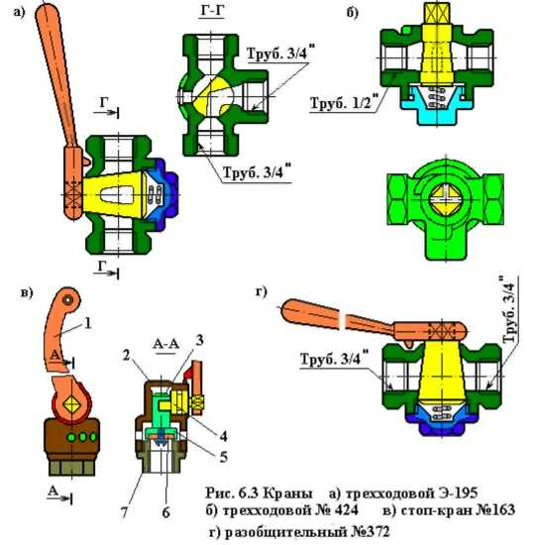
Трехходовой кран усл.№ 424 (Рис. 63 б) отличается от крана усл.№ Э-195 тем, что не имеет атмосферного отверстия.
Стоп-кран усл.№ 163 (Рис. 63. в) служит для экстренной разрядки ТМ при необходимости немедленной остановки поезда.
Кран имеет корпус 2, в котором находится клапан 5 со стержнем 3 и резиновой прокладкой 6, закрепленной винтом. Стержень соединен с эксцентриковым кулачком 4 (палец эксцентрикового кулачка входит в вырез стержня), на квадрат которого насажена ручка 1. В корпус ввернут штуцер 7, при помощи которого кран устанавливают на отростке ТМ.
При закрытом положении крана ручка находится вдоль оси трубы. Для приведения крана в действие его ручку поворачивают поперек оси трубы. При этом поворачивается кулачок 4, поднимая вверх клапан 5, и воздух из ТМ выходит в атмосферу через отверстия в корпусе крана.
Разобщительный крин усл.№ 372 (Рис. 63 г) служит для включения и выключения воздухораспределителей и имеет два положения ручки: вдоль трубы - кран открыт, поперек трубы - кран закрыт. В конусной бронзовой пробке крана имеется атмосферное отверстие «а» для сообщения воздухораспределителя с атмосферой при закрытом положении крана. Это отверстие сделано для предупреждения самоторможения выключенного воздухораспределителя в случае пропуска разобщительного крана. Разобщительный кран усл.№ 383 служит для включения и выключения тормозных приборов, по устройству аналогичен крану усл.№ 372, но не имеет атмосферного отверстия в пробке.

6.3. Клапаны
Применяемые на подвижном составе клапаны по назначению делятся на выпускные, предохранительные. обратные, переключательные. максимального давления.
Выпускной одинарный клапан усл.№ 31 (Рис. 6.4 а) служит для отпуска вручную тормоза отдельного вагона, для выпуска воздуха из резервуаров и внутренних камер воздухораспределителя при его выключении, а также используется на пассажирских локомотивах для выпуска воздуха из ТЦ. Клапан состоит из корпуса 5 с атмосферным отверстием «Ат» и ручки 8, подвешенной к корпусу на двух шпильках 7. В верхнюю часть корпуса ввернут штуцер 1, с помощью которого клапан монтируется на трубопроводе. Внутри корпуса расположен собственно клапан, состоящий из стержня 6, шайбы 3 и прокладки 4. Клапан прижат к седлу пружиной 2. При оттягивании ручки в сторону, ее противоположный конец упирается в шпильку, а средняя сферическая часть - в стержень 6. При этом шайба 3 приподнимается и сообщает полость штуцера с атмосферным через отверстие «Ат» в нижней части корпуса.
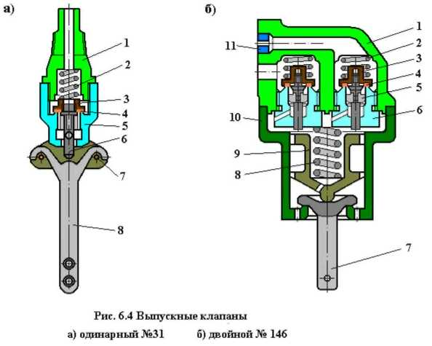
Выпускной двойной клапан усл.№ 146 (Рис. 6.4. б) устанавливается на двухкамерном резервуаре воздухораспределителя усл.№ 135. Клапан имеет корпус 1, в который ввернуты два седла 6. В седлах помещены собственно клапаны, состоящие из направляющей части 5 с хвостовиком, резинового уплотнительного кольца 4 и головки 3. Клапаны прижаты к седлам 6 пружинами 2. Снизу к корпусу прикреплен стакан 10 с атмосферными отверстиями «Ат», внутри которого расположен нагруженный пружиной 8 толкатель 9 и ручка 7. Между хвостовиком направляющей части 5 клапана и толкателем 9 имеется небольшой зазор.
При оттягивании ручки в любую сторону толкатель приподнимается и отжимает вверх клапаны от седел. При этом происходит сообщение запасного резервуара (ЗР) и рабочей камеры (РК) с атмосферой через атмосферные отверстия «Ат» в стакане 10. Время выпуска воздуха из ЗР и РК составляет 10 - 15 с. Для уравнивания времени выпуска воздуха из емкостей разного объема в канале РК помещен ниппель с отверстием диаметром 3,0 мм.
Предохранительные клапаны служат для предохранения от повышения давления воздуха в компрессоре на первой ступени сжатия, а также от превышения давления в главных резервуарах выше предельно допустимого.
Предохранительные клапаны усл.№ 216 и усл.№ Э-216 (Рис. 6.5 а) конструктивно выполнены одинаково и различаются только количеством атмосферных отверстий «Ат» в корпусе и размерами пружин. Клапаны усл.№ 216 устанавливаются между первой и второй ступенями сжатия локомотивных компрессоров и регулируются на давление срабатывания 3,5 – 4,5 кгс/см², клапаны усл.№ Э-216 устанавливаются на нагнетательном трубопроводе или на главных резервуарах и регулируются, как правило, на срабатывание при давлении. превышающем рабочее на 1 кгс/см².
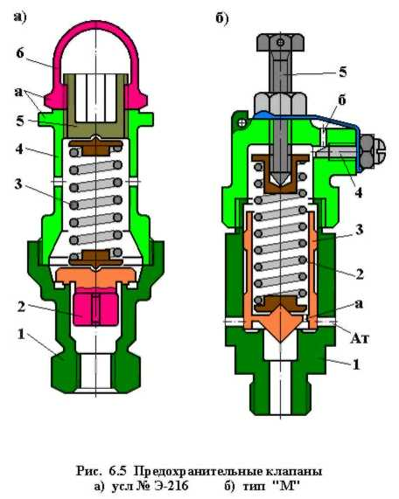
Предохранительный клапан усл.№ Э-216 имеет корпус 4 с атмосферными отверстиями «Ат», на который навернут штуцер 1. В штуцере находится тарельчатый срывной клапан 2 с направляющими ребрами. Клапан 2 имеет две площади воздействия давления: рабочую (малую) - поверхность до притирочного кольца, и срывную (большую) - поверхность до наружной окружности клапана. Клапан 2 нагружен пружиной 3, усилие которой регулируется гайкой 5, закрытой колпачком 6. Отверстия «а» в колпачке и в корпусе служат для установки пломбы.
Усилием пружины 3 клапан 2 прижат к своему седлу, и давление сжатого воздуха воздействует снизу на рабочую площадь клапана. Как только давление воздуха превысит усилие пружины, клапан 2 немного отойдет от седла, после чего воздух будет уже действовать на срывную (большую) площадь клапана. Сила давления на клапан снизу резко возрастает и он быстро поднимается вверх, выпуская воздух в атмосферу через отверстия «Ат» в корпусе. Истечение воздуха будет продолжаться до тех пор, пока усилие пружины не превысит силы давления воздуха на срывную площадь клапана 2. После посадки на седло клапан будет надежно удерживаться пружиной в закрытом положении, так как давление воздуха будет распространяться на рабочую (малую) площадь клапана.
Предохранительные клапаны типа «М» (Рис. 6.5 б) устанавливаются на электровозах чешского производства. Клапан имеет корпус 1, в котором расположен нагруженный пружиной 2 срывной клапан 3 стаканчатого типа. Необходимое усилие пружины обеспечивается регулировочным винтом 5. Клапан 3 имеет рабочую (малую) площадь воздействия сжатого воздуха, равную диаметру седла клапана в корпусе, и срывную (большую) площадь, равную диаметру клапана 3.
Когда сила давления сжатого воздуха на клапан снизу преодолеет усилие пружины, клапан поднимается. При этом воздух в атмосферу будет выпускаться через отверстия «Ат» в корпусе 1. Одновременно воздух через отверстие «а» в клапане 3 будет проходить в полость над ним и выходить в атмосферу через отверстие «б», сечение которого может регулироваться конусным винтом 4. Момент обратной посадки клапана 3 на седло под действием пружины зависит от соотношения сечений отверстий «а» и «б» и величины давления в полости над клапаном. Таким образом, изменяя сечение отверстия «б», можно регулировать разницу давлений подъема и посадки клапана. Чем меньше будет открыто отверстие «б», тем при меньшей разности давления произойдет посадка на седло клапана 3.
Осмотр и проверку регулировки нагрузки предохранительных клапанов производят не реже 1 раза в 3 месяца и при текущем ТР-3 и капитальном ремонтах локомотивов и МВПС. При несовпадении сроков периодического осмотра и проверки предохранительных клапанов с постановкой подвижного состава на очередной плановый ремонт разрешается увеличение работы предохранительных клапанов до 10 суток сверх установленного срока.
Обратные клапаны служат для пропуска сжатого воздуха только в одном направлении.
Обратные клапаны усл.№ 155А (Рис. 6.6 а) устанавливаются на нагнетательном трубопроводе между главным резервуаром и компрессором. Клапан состоит из корпуса 1 и собственно цилиндрического клапана 2, который относительно корпуса имеет небольшой зазор по диаметру. Клапан 2 изготавливают из латуни или полимерного материала. Над клапаном имеется полость, закрытая крышкой 3 с прокладкой 4. При подаче сжатого воздуха от компрессора клапан 2 поднимается. Подъем клапана происходит медленно, так как этому препятствует воздушная подушка в полости над клапаном. К концу подъема клапана эта воздушная подушка постепенно рассасывается через неплотности между клапаном и корпусом. Благодаря медленному изменению давления в полости под крышкой клапан 2 не успевает опускаться на седло в процессе пульсации давления в нагнетательном трубопроводе - этим предотвращается стук клапана. Если подача воздуха прекращается, то вследствие зазора между цилиндрической поверхностью клапана и корпусом он под действием собственного веса сядет на седло.
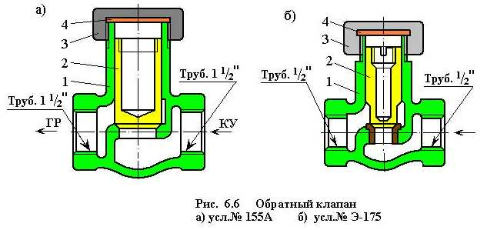
Обратный клапан усл.№ Э-175 (Рис. 6.6 б) аналогично принципу действия описанному выше и устанавливается на трубопроводах с резьбой Ѕ", в частности на электровозах и электропоездах между резервуаром управления и питательной магистралью.
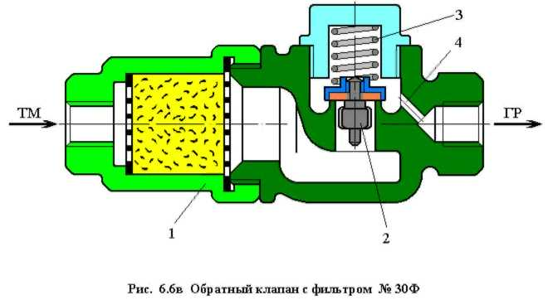
Обратный клапан усл.№ ЗОФ (Рис. 6.6 в) устанавливают между питательной и тормозной магистралями для зарядки ГР локомотива при его пересылке в холодном состоянии. Перед обратным клапаном со стороны ТМ устанавливают разобщительный кран (кран холодного резерва), при открытии которого воздух из тормозной магистрали проходит через расположенный в корпусе 1 фильтр, поднимает нагруженный пружиной 3 клапан 2 с резиновым уплотнением и далее через отверстие 4 диаметром 5 мм попадает в ГР. Пружина 3 не позволяет сжатому воздуху перетекать из ГР в ТМ при снижении в ней давления. Отверстие 4 препятствует резкому падению давления в ТМ в процессе зарядки из нее главного резервуара.
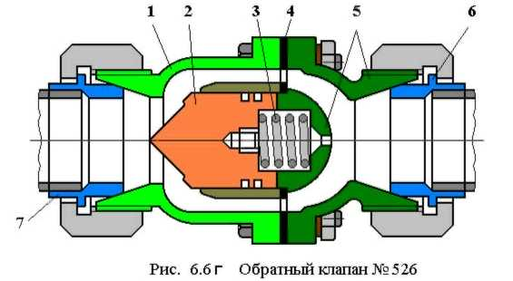
Обратный клапан усл.№ 526 (Рис. 6.6 г) состоит из корпуса 1, крышки 5, собственно клапана 2 и пружины 3. Между корпусом и крышкой помещена уплотнительная прокладка 4. К наконечникам 6 и 7 присоединяются трубы соответственно от ГР и компрессора. Благодаря наличию пружины клапан может работать как в горизонтальном, так и в вертикальном положениях. При выключении компрессора давления по обе стороны клапана 2 выравниваются, и он прижимается к седлу в корпусе под действием пружины.
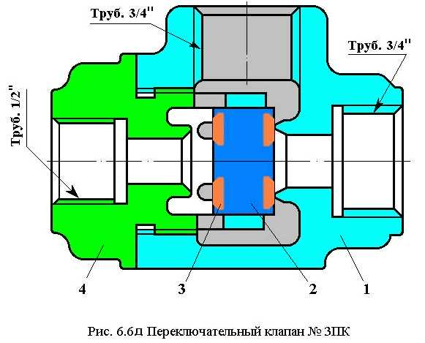
Переключательный клапан усл.№ ЗПК (Рис. 6.6 д) предназначен для автоматического отключения трубопроводов, тормозных приборов или резервуаров в процессе работы пневматической тормозной схемы локомотива. В частности, переключательный клапан используется для отключения ТЦ локомотива от воздухораспределителя при действии крана вспомогательного тормоза (КВТ) и наоборот. Клапан состоит из корпуса 1, крышки 4 и собственно клапана 2 с двумя прокладками 3. Корпус имеет два отростка с резьбой ѕ"для присоединения к ТЦ и КВТ. В крышке имеется один отросток с резьбой Ѕ" для подключения трубопровода от воздухораспределителя (ВР).
Под давлением сжатого воздуха клапан 2 перебрасывается до упора в седло на корпусе или крышке, открывая каналы сообщения ТЦ с ВР или КВТ.
Клапаны максимального давления усл.№ ЗМД и усл.№ ЗМДА (Рис. 6.7) предназначены для ограничения давления, поступающего в резервуары или трубопроводы из ГР или из питательной магистрали.
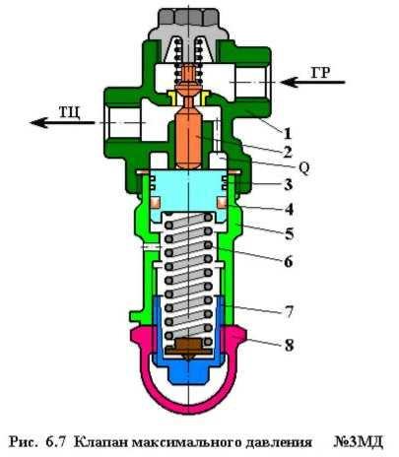
Клапан усл.№ ЗМД (Рис. 6.7) состоит из корпуса 1, стакана 5 и предохранительного колпачка 8. Внутри корпуса расположен собственно клапан 2, нагруженный пружиной. Корпус имеет приливы для присоединения соответствующих трубопроводов. В стакане находится поршень 3, который уплотнен резиновой манжетой 4 и нагружен регулировочной пружиной 6, затяжка которой может изменяться с помощью регулировочной гайки 7.
Под действием регулировочной пружины 6 поршень занимает крайнее верхнее положение и отжимает клапан 2 от седла до упора в заглушку. При этом воздух из ГР через открытый клапан поступает, например, в ТЦ. и одновременно по вертикальному каналу в корпусе в полость «а» над поршнем. Как только давление воздуха на поршень станет несколько больше усилия, на которое отрегулирована пружина 6 (например, для ТЦ > 3,8 – 4,0 кгс/см²), он опустится, и клапан 2 под действием своей пружины сядет на седло, прекратив сообщения ГР и ТЦ.
Для сокращения времени наполнения ТЦ или резервуаров цепей управления используют клапан максимального давления усл.№ 3МДА, у которого полость над поршнем с помощью специального отростка «В» соединена с трубой от ТЦ. В этом случае клапан 2 удерживается в положении максимального подъема до тех пор, пока тормозные цилиндры не наполнятся.

